Что нужно знать о грибах

Актуальными для сбора являются все съедобные грибы, главное – разбираться и не перепутать их с ядовитыми.
По составу грибы на 90% состоят из воды, богаты белками, витаминами группы С, РР,В1, В2, жиров в них содержится немного (за исключением сушёных белых), по количеству и составу углеводов они приближаются к овощам.
Правильно собранные и приготовленные грибы – это само лакомство, которое возбуждает аппетит, усиливает выделение желудочного сока, способствует лучшему обмену веществ и пищеварению, укрепляет нервную систему.
Чтобы радостные ощущения от большого количества собранных грибов не привели к печальному исходу, всегда следует помнить об элементарных мерах предосторожности при сборе и переработке лесных даров.
Что нужно знать о грибах, чтобы не оказаться на больничной койке?
Специалисты напоминают, тяжесть заболевания будет зависеть от вида гриба, который вызвал отравление
от количества съеденной порции, от его возраста (старые, пересохшие и изъеденные мошками - не пригодны в пищу),
от места его произрастания (вдоль железных и автомобильных дорог, в экологически неблагополучных районах, в местах обработанных ядохимикатами - запрещается собирать),
от правильности приготовления (должны быть разобраны и переработаны не позднее чем через 2-4 часа после сбора).
Самым вкусным и полезным грибом считается белый – боровик. Подосиновик среди трубчатых грибов (после белого гриба) занимает 2-е место, по пищевым качествам относится ко 2-й категории (является одним из самых распространенных и известных съедобных грибов).
Спутать подосиновик с другими грибами невозможно, он не имеет сходства ни с одним ядовитым грибом, а вот боровик, лисички, опята реально спутать с ядовитыми грибами.
Специалисты напоминают, если вы не уверены в съедобности гриба, лучше его не срывать, оставить в лесу, а главное остаться живым.
В лесах произрастает более чем 3 тысячи шляпочных грибов и только четыре сотни пригодны для употребления. Остальные грибы, так или иначе, таят в себе опасность.
По характеру воздействия токсинов все ядовитые и вредные грибы делятся на 3 группы:
- поражают желудочно – кишечный тракт;
- оказывают пагубное влияние на печень и почки;
- вызывают психические нарушения (бред, галлюцинации, возбуждение).
Симптомы отравления грибами:
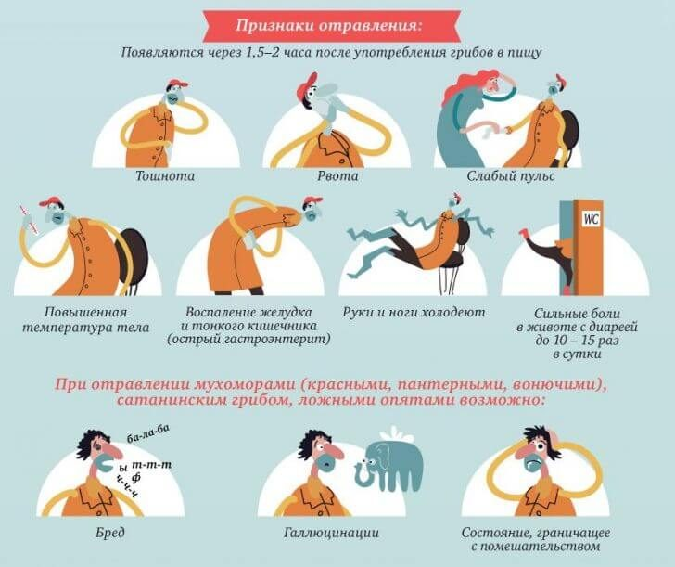

Специалисты предупреждают, что в пищу пригодны молоденькие грибы, свежие, не покусанные насекомыми. Если гриб попался червивый - то его не задумываясь нужно выбросить.
Правила безопасности для грибников:
- гриб - очень коварный продукт, надо собирать только знакомые грибы, и те, в которых вы уверены;
- в дождливую погоду грибы пропитываются водой и становятся непригодными для употребления в пищу, не стоит сушить такие грибы, они теряют вкусовые качества и выделяют токсины;
- по возвращению домой из леса следует перебрать грибы без промедления, затем положите их в соленую прохладную воду на 1 час;
- грибы необходимо тщательно перерабатывать и подвергать их надежной тепловой обработке.
Как правильно собирать грибы:
- грибы собирают рано утром, до того, как их нагреет солнце (в таком случае их можно будет хранить более длительное время);
- не собирайте старые, переросшие грибы, в них накапливаются вредные для человека продукты;
- собранные грибы сразу же очищают от приставшей к ним земли, листьев, травы,
- класть грибы следует в корзину шляпками вниз (так они лучше сохраняются).
Грибы - ценный белковый продукт, но «на глаз» проверить качество и безопасность купленных грибов на рынке практически невозможно.
Будьте предельно внимательны при сборе даров леса, так как существует огромное множество ядовитых двойников.
Бледная поганка может маскироваться под разные грибы. Коварство её заключается в том, что она любит соседство с хорошими грибами, её автоматически можно срезать, даже и не заметив (чаще всего ее путают с зеленой сыроежкой и шампиньоном).
Отравление бледной поганкой чаще всего приводит к летальному исходу.
Специалисты предупреждают, что в лес обязательно нужно взять с собой препараты от аллергии, головной боли и сердечные средства, бактерицидный пластырь, воду, телефон с заряженной батареей.

